苏州大学《线性代数》课程试卷库（第七卷）共 4 页
学院 专业 成绩
年级 学号 姓名 日期
题号 | 一 | 二 | 三 | 四 | 五 | 六 | 七 | 八
得分
- （每题3分，共30分）单项选择题：
1、若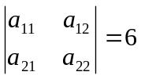，则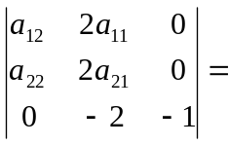（ ）
(a) 12 (b) -12 (c) 18 (d) 0
2、设都是阶矩阵，且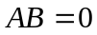，则下列一定成立的是（ ）
(a) 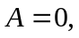或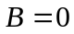 (b) 都不可逆
(c) 中至少有一个不可逆 (d) 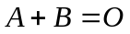
3、已知向量组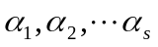线性相关，则下列结论正确的是 （ ）
(a) 中一定含有零向量。
(b) 中必有两个向量的对应分量成比例。
(c) 中每一个向量都可用其余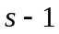 个向量线性表示。
(d) 中至少有一个向量可用其余 个向量线性表示。
4、设阶矩阵的秩，则在的个行向量中（ ）
- 必有个行向量线性无关 。
- 任意个行向量均可构成极大线性无关组。
- 任意个行向量均线性无关。
(d) 任一行向量均可由其他个行向量线性表示。
5、设为阶矩阵，且与相似，为阶矩阵，则结论正确的是（ ）
(a) 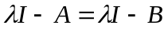 (b) 与有相同的特征值和特征向量
(c) 与都相似于一个对角矩阵 (d) 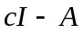与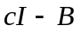相似（为任意常数）
6、设三阶矩阵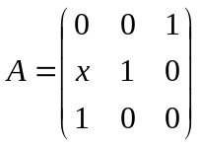 有三个线性无关的特征向量，则（ ）
(a) -1 (b) 0 (c) 1 (d) 2
是非题
7、若和都是阶对称阵，则也是对称阵。 （ ）
8、若阶矩阵与相似，则存在可逆矩阵，使得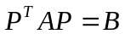。 （ ）
9、已知向量组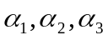线性无关，则向量组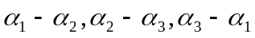 也线性无关（ ）
10、若为满秩方阵，则的特征值不为零。 （ ）

- （10分） 计算行列式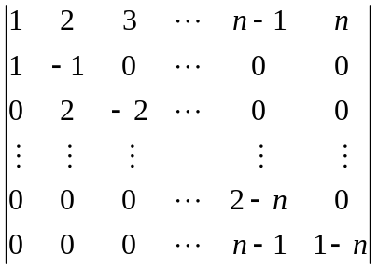

- （10分）已知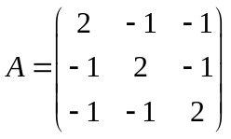，写出对应二次型，并化为标准型

四、（10分）线性方程组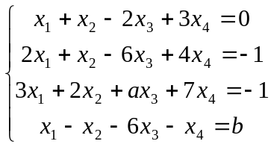
- 讨论取何值时，方程组有解？无解？
- 当有解时，试用其导出组的基础解系表示其全部解

五、（10分） 已知向量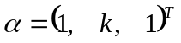是矩阵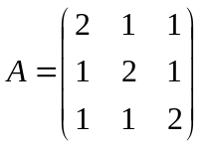的逆矩阵的特征向量，求常数的值
六、（10分）已知向量组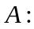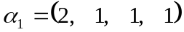，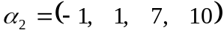， 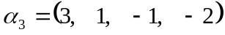，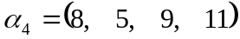，求：它的一个极大无关组，并将其余向量用此极大无关组线性表示。

七、（10分）已知实对称矩阵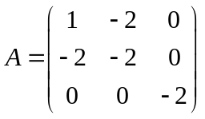，求正交阵，对角阵，使得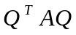=

八、（10分）设正交矩阵的特征值为，证明：